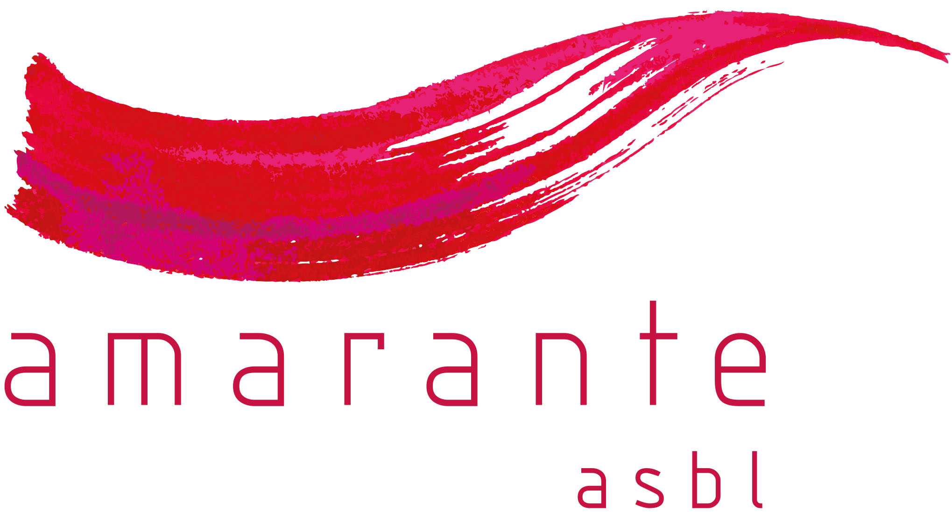
Abonnement du 10 janvier au 31 mars 2022
Priorité d'inscription sur Bxl pour les personnes
qui avaient un abonnement en sept 2021

Mardi | Mercredi | Jeudi
9h30 - 10h45  Gym douce  WB  Salle Cailles | 10h15 - 11h30  Gym douce  Enghien  Nautisport | 9h30 - 10h45  Gym douce  Flobecq  Salle Gabreau
11h - 12h15
Gym douce
WB
Salle Cailles

17h30 - 19h45  Gym douce  WB  Salle Cailles |  | 18h30 - 19h45  Gym douce  Auderghem  école Balnkedelle
19h00 - 20h15  Gym douce  WB  Salle Cailles | 18h  Gym sensorielle  avec Hilde  WB  Salle Cailles | 20h00 - 21h15  Gym douce  Auderghem  école Balnkedelle

- Vous réservez votre tapis pour un jour fixe pour le trimestre. Vous pouvez toujours rattraper vos séances hebdomadaires manquées en venant à une autre séance (même lieu ou autre lieu, jour de votre choix).
- Vous pouvez aussi anticiper vos absences (par exemple, vous savez que vous partez 2 semaines en février --> vous venez 2 x /semaine en janvier ou mars).
- Vous pouvez aussi proposer à une de vos connaissances de vous remplacer en cas d'absence (toujours la même personne).
- Chaque année civile, vous avez droit à un remboursement partiel de la mutuelle (apportez-nous votre formulaire – intervention club sportif) et n'oubliez pas de remplir le formulaire de l'affiliation à l'asbl Amarante pour 2021 (sur le site www.amarante-asbl.be / en pratique).

.../...

Abonnements pour le 1er trimestre 2022

Séance d'essais 12 € (déduite de l'abonnement si vous poursuivez le trimestre)

Séance d'1h15 | Nouvel-le abonné-e | Si vous aviez un abonnement en septembre 2021 (récupération des séances loupées cause écartement Covid)
Séances du lundi | 126 € | 104 €
Séances du mardi matin | 126 € | 104 €
Séances du mardi après-midi | 126 € | 115 €
Séances du mercredi | 126 € | 126 €
Séances du jeudi | 126 € | 115 €

Une fois que vous avez notre feu vert, la p.a.f. est à verser sur le compte BE71 0004 3525 5669 avec votre nom et la séance. Possibilité d'étalement de paiement sur demande.

Au plaisir,
Hilde et Evelyne

